TrƯỜ ng THCS NGÔ GIA TỰ
NHÓM VĂN 6

NỘI DUNG HỌC SINH TỰ ÔN TẬP NGỮ VĂN 6
Thời gian: Từ 3/2 – 15/2/2020
- PHẦN VĂN BẢN
1.Lập bảng thống kê các văn bản thuộc phần truyện – ký đã học theo các nội dung sau: Tên văn bản, tác giả, thể loại, PTBĐ, nhân vật chính, nội dung, nghệ thuật.
2.Tóm tắt văn bản Bài học đường đời đầu tiên, Bức tranh của em gái tôi.
3.Viết đoạn văn khoảng 8 câu nêu cảm nhận của em về:
- Nhân vật Dế Mèn;
-Vẻ đẹp của dòng sông Năm Căn;
- Cảm nhận về nhân vật Kiều Phương ;
- Cảm nhận về nhân vật anh trai của Kiều Phương.
Lưu ý: HS làm bài đã học trên lớp theo tiến độ chương trình lớp mình
- PHẦN TIẾNG VIỆT
- Lí thuyết: HS nắm vững KT So sánh
- Bài tập vận dụng
- Tìm các hình ảnh so sánh trong văn bản Bài học đường đời đầu tiên, Sông nước Cà Mau và Vượt thác.
- Nêu tác dụng của các hình ảnh so sánh đã tìm được.
Lưu ý: HS làm bài đã học trên lớp theo tiến độ chương trình lớp mình.
- PHẦN TẬP LÀM VĂN
1. Đọc 4 đề tập làm văn (SGK/49)
2. Viết ra giấy kiểm tra bài viết Tập làm văn số 5 (ở nhà).
Em hãy viết bài văn tả lại quang cảnh một khu chợ (hoặc trung tâm thương mại) vào những ngày Tết nguyên Đán.
- LƯU Ý: HS làm các bài tập vào vở soạn Văn. GV sẽ kiểm tra bài trong tiết học Văn đầu tiên của lớp khi con quay trở lại trường.

PHÒNG GD & ĐT QUẬN LONG BIÊN
TRƯỜNG THCS NGÔ GIA TỰ

NỘI DUNG HỌC SINH TỰ ÔN TẬP MÔN TIẾNG ANH 6 Thời gian: Từ 3/2/20 đến 15/2/2020

UNIT 7: TELEVISION
A. GRAMMAR - NGỮ PHÁP
I. wh – questions: Các từ để hỏi trong Tiếng Anh
1. What (gì, cái gì): được dùng để hỏi về sự vật, sự việc
Ví dụ: What is your family name? (Họ của bạn là gì?)
2. Where (ở đâu, đâu): được dùng để hỏi về địa điểm, nơi chốn
Ví dụ: Where does he live? (Anh ấy sống ở đâu?)
3. When (khi nào, lúc nào): được dùng để hỏi về thời điểm, thời gian
Ví dụ: When do we have Geography? (Khi nào chúng ta có môn địa lý?)
4. Why (tại sao, vì sao): được dùng để hỏi lý do
Ví dụ: Why are you late? (Tại sao bạn đến muộn?)
5.Who (ai): được dùng để hỏi về người
Ví dụ: Who is the girl in red hat? (Cô gái đội mũ đỏ là ai thế?)
6. How (thế nào, bằng cách nào): được dùng để hỏi về trạng thái, hoàn cảnh hoặc cách thức
Ví dụ: How do you go to school? (Bạn đi học bằng phương tiện gì?)
II. CONJUNCTIONS
- Các liên từ cơ bản
Liên từ | Nghĩa | Ví dụ
and | và | I like watching news and game show.
or | hoặc | Hurry up, or you will be late.
but | nhưng | My father likes horror films but my mother doesn't like them
because | bởi vì | My sister likes sitcom because it is very interesting.
although | mặc dù | Although he likes football, he doesn't often watch football programmes.
so | nên | I'm listening to music, so I can't hear what you are saying.

B. VOCABULARY - TỪ VỰNG
Từ mới | Phiên âm | Nghĩa
action film | /ˈækʃn fɪlm/ | phim hành động
animals programme | /ˈænɪmlz ˈprəʊɡræm/ | chương trình thế giới động vật
audience | /ˈɔːdjəns/ | khán giả
cameraman | /ˈkæmrəmæn/ | chuyên viên quay phim
channel | /ˈtʃænl/ | kênh
character | /ˈkæriktə/ | nhân vật
chat show | /tʃæt ʃəʊ/ | chương trình tán gẫu
comedy | /ˈkɔmidi/ | kịch vui, hài kịch
designer | /diˈzaɪnə/ | nhà thiết kế
director | /diˈrektə/ | giám đốc sản xuất
documentaries | /ˌdɒkjuˈmentriz/ | phim tài liệu
game show | /ɡeɪmʃəʊ/ | trò chơi truyền hình
historical drama | /hɪˈstɒrɪkl ˈdrɑːmə/ | phim, kịch lịch sử
horror film | /ˈhɒrə(r) fɪlm/ | phim kinh dị
MC | /ˌem ˈsiː/ | người dẫn chương trình
news | /ðə njuːz/ | bản tin thời sự
newsreader | /ˈnjuːzˌriːdə/ | phát thanh viên
producer | /prəˈdjuːsə(r)/ | nhà sản xuất
quiz show | /kwɪzʃəʊ/ | trò chơi đố vui
reality show | /riˈæləti ʃəʊ/ | chương trình truyền hình thực tế
remote control | /rɪˈməʊt kənˈtrəʊl/ | điều khiển
reporter | /rɪˈpɔːtə/ | phóng viên
romantic film | /rəʊˈmæntɪk fɪlm/ | phim lãng mạn
sitcom | /ˈsɪtˌkɔm/ | tình huống hài kịch (là từ kết hợp của situation và comedy)
soap operas | /səʊp ˈɒprə/ | phim dài tập
TV schedule | /ˌtiːˈviːˈskedʒuːl/ | lịch phát sóng
viewer | /ˈvjuːə(r)/ | khán giả
war film | /wɔː(r) fɪlm/ | phim chiến tranh
weather forecast | /ˈweðə ˈfɔːkɑːst/ | bản tin dự báo thời tiết
weatherman | /ˈweðəmæn/ | người đọc tin dự báo thời tiết
C. EXERCISES - BÀI TẬP THỰC HÀNH
PART 1. PHONETICS
I. Find the word which has a different sound in the part underlined. Read the words aloud.
1. A. programme B.land C. channel D.father
2. A. brother B. weather C.theater D.this
3. A.this B.throw C.theme D.think
4. A. either B. breath C. clothes D. feather
5. A. cute B. just C. industry D. hungry
II. Put the words in the box into two groups.
tooth thunder than although rhythm
birthday through warmth athlete leather

/ð/ | /θ/

PART 2.VOCABULARY &GRAMMAR
I. Find one odd word A, B, C or D.
1. A.antenna B.remote control C.schedule D.screen
2. A.producer B.audience C.on-looker D.viewer
3. A. character B.comedy C.sitcom D.cartoon
4. A.MC B.weathergirl C.newsreader D. teacher
5. A.horror B.game show C.romance D.science
II. Circle A, B, C or D for each picture.

1. ... is a television programme to give the description of the weather for the next few days.
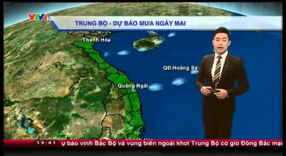
A. game show
B. weather forecast
C. animal programme
D. dancing
2. A person who acts in a comedy is a...
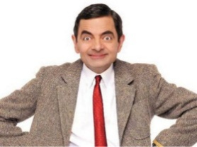
A. comedian
B. producer
C. MC
D. reporter
3. My daughter likes... because they are funny and colourful.
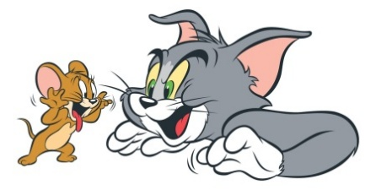
A. sitcom
B. quiz show
C. novel
D. drama
4. There are many interesting... for entertainment on TV.

A. books
B. events
C. news headlines
D. programmes

III. Use but, and, so, because, although to complete sentences.
1. I stayed at home I was ill.
2. My brother loves mountain-climbing very much I am not.
3. My close friend I have the same hobby.
4. I went to school on time it rained very hard this morning.
5. I lost my money I couldn't buy anything.
PART 3. READING
Reading the passage and decide whether the followings statements are true (T) or false (F).
Television is a product that was invented in 1926 and has been developed over many years and it still continues to be developed. The television was one of many great inventions in the 20th century.
The television is an extremely popular product. Over the years many people have bought the television. Now, there are over 15,000 T.V channels in the world. It is clear that the television is a popular product but it is also bad for your sight.People spend almost 4-8 hours in front of a screen (about a sixth to a third of a day). This results in less time to be physically active, spending time with family, doing homework to the best of their ability and reading. This is bad as reading has been proved to affect how smart you are. Also there are many inappropriate television shows that "hypnotize" children into thinking that something wrong is right or something bad is good. On the other hand, some may argue that television can be good for your education as some television programs are documentaries, contain historical facts and help children stay up to date with the world around them (the news). I think that the television can be good for you if you can control how long you are on it and you watch the right types of programs however, even if you do watch good programs, it will still have an effect on your health and sight.
1. TV was invented in the 20th century.
2. People spend about a sixth to a third of a day watching TV.
3. The writer thinks that TV is not good for you.
4. There are more than 15,000 TV channels in the world.
5. TV is unpopular product.

UNIT 8

SPORTS AND GAMES
A. GRAMMAR - NGỮ PHÁP
I. THÌ QUÁ KHỨ ĐƠN (SIMPLE PAST)
1. THÌ QUÁ KHỨ ĐƠN VỚI ĐỘNG TỪ "TO BE"
- Động từ "to be" ở thì quá khứ đơn có hai dạng là "was" và "were".
1.1. Khẳng định:

S + was/ were
Trong đó: S (subject): chủ ngữ

CHÚ Ý:
S= I/ He/ She/ It (danh từ số ít) + was
S = We/ You/ They (danh từ số nhiều) + were
Ví dụ:
I was very tired yesterday. (Ngày hôm qua tôi cảm thấy rất mệt.)
My parents were n Nha Trang on their summer holiday last year.
(Năm ngoái bố mẹ tôi đi nghỉ mát ở Nha Trang.)
1.2. Phủ định:
S+ was/were + not
Đối với câu phủ định ta chỉ cần thêm "not" vào sau động từ "to be".

CHÚ Ý:
- was not = wasn't
- were not = weren't
Ví dụ:
My brother wasn't happy last night because of losing money.
(Tối qua anh trai tôi không vui vì mất tiền)
We weren't at home yesterday.(Hôm qua chúng tôi không ở nhà.)
1.3. Câu hỏi:

Were/ Was + S ?
Yes, S + was/ were.
No, S + wasn't/ weren't.
Câu hỏi ta chỉ cần đảo động từ "to be" lên trước chủ ngữ.

Ví dụ:
Was she tired of hearing her customer's complaint yesterday?
(Côấy có bị mệt vì nghe khách hàng phàn nàn ngày hôm qua không?)
Yes, she was./ No, she wasn't. (Có, cô ấy có./ Không, cô ấy không.)
Were they at work yesterday? (Hôm qua họ có làm việc không?
Yes, they were./ No, they weren't. (Có, họ có./ Không, họ không.)
2. CÔNG THỨC THÌ QUÁ KHỨ ĐƠN VỚI ĐỘNG TỪ THƯỜNG
2.1. Khẳng định:

S + V-ed/V bất quy tắc ……

Ví dụ:
We went to the gym last Sunday.
(Chủ nhật tuần tnrớc chúng tôi đến phòng tập thểhình.)
My mum did yoga at new sports centre yesterday.
(Ngày hôm qua mẹ tôi đi tập yoga ở một trung tâm thể dục thể thao mới.)
2.2. Phủ định:
S + did not + V (nguyên thể)……
Trong thì quá khứ đơn câu phủ định ta mượn trợ động từ "did + not" (viết tắt là "didn't"), động từ theo sau ở dạng nguyên thể.)

Ví dụ:
He didn't come to school last week.
(Tuần trước cậu ta không đến trường.)
Wedidn't see him at the cinema last night.
(Chúng tôi không trông thấy anh ta tại rạp chiếu phim tối hôm qua.)
2.3. Câu hỏi:
Did + S + V(nguyên thể)…..?
Trong thì quá khứ đơn với câu hỏi ta mượn trợ động từ "did" đảo lên trước chủ ngữ, động từ theo sau ở dạng nguyên thế.

Ví dụ:
Did you go camping with your class last Sunday?
(Cậu có đi cắm trại cùng với lớp vào chủ nhật tuần trước không?)
Yes, I did./No, I didn't. (Có, mình có./ Không, mình không.)
Did he miss the train yesterday?
(Cậu ta có lỡ chuyến tàu ngày hôm qua hay không?)
Yes, he did./No, he didn't. (Có, cậu ta có./ Không, cậu ta không.)
3. CÁCH SỬ DỤNG CỦA THÌ QUÁ KHỨ ĐƠN
- Dùng để diễn tả một hành động đã xảy ra và kết thúc trong quá khứ.
4. NHẬN BIẾT THÌ QUÁ KHỨ ĐƠN
- Trong câu có các trạng từ chỉ thời gian trong quá khứ:
- yesterday (hôm qua)
- last night/ last week/ last month/ last year: tối qua/ tuần trước/ tháng trước/ năm ngoái
- ago: Cách đây. (two hours ago: cách đây 2 giờ/ two days ago: cách đấy 2 ngày...)

B. VOCABULARY - TỪ VỰNG
Từ mới | Phiên âm | Nghĩa
aerobics | /eəˈroubiks/ | thể dục nhịp điệu
athletics | /æθˈletɪks/ | điền kinh
badminton racquet | /ˈbædmɪntən ˈrækɪt/ | vợt cầu lông
camping | /ˈkæmpiŋ/ | cắm trại
cycling | /ˈsaɪklɪŋ/ | đua xe đạp
fishing | /ˈfɪʃɪŋ/ | câu cá
hockey | /ˈhɒki/ | khúc côn cầu
hockey stick | /ˈhɒki stɪk/ | gậy chơi khúc côn cầu
ice hockey | /aɪs ˈhɒki/ | khúc côn cầu trên sân banh
ice skating | /aɪs ˈskeɪtɪŋ/ | trượt băng
jogging | /ˈdʒɒɡɪŋ/ | chạy bộ
judo | /ˈdʒuːdəʊ/ | võ judo
karate | /kəˈrɑːti/ | võ karate
loser | /ˈluːzə(r)/ | người thua cuộc
match | /mætʃ/ | trận đấu
motor racing | /ˈməʊtə(r) ˈreɪsɪŋ/ | đua ô tô
mountain climbing | /ˈmaʊntən ˈklaɪmɪŋ/ | leo núi
rugby | /ˈrʌɡbi/ | bóng bầu dục
sailing | /ˈseɪlɪŋ/ | chèo thuyền
score | /skɔː(r)/ | tỉ số
skateboarding | /ˈskeɪtbɔːdɪŋ/ | trượt ván
skiing | /ˈskiːɪŋ/ | trượt tuyết
spectator | /spekˈteɪtə(r)/ | khán giả
swimming | /ˈswɪmɪŋ/ | bơi
table tennis | /ˈteɪbl tenɪs/ | bóng bàn
to lose | /luːz/ | thua
to win | /wɪn/ | thắng
volleyball | /ˈvɒlibɔːl/ | bóng chuyền
windsurfing | /ˈwɪndsɜːfɪŋ/ | lướt ván buồm
C. EXERCISES - BÀI TẬP THỰC HÀNH
PART 1. PHONETICS
I. Find the word which has a different sound in the part underlined.
1. A. idea B. hear C. fear D. bear
2. A. sphere B. then C. here D. series
3. A. nightmare B. fare C. square D. really
4. A. pear B. peer C. near D. clear
5. A. pair B.air C. cheer D. care
II. Put the words in the box into two groups.
appear share bear where dare
dear year chair square sphere

/eə/ | /iə/

PART 2. VOCABULARY & GRAMMAR
I. Find one odd word A, B, C or D.
1. A.skiing B.boxing C.running D.saying
2. A.go B.sports C.cycle D.play
3. A.swimming B.stadium C.match D.gym
4. A. football B.chess C.soccer D.baseball
5. A.ball B.hit C.score D.kick

II. Cycle A, B, C or D for each picture.

1. We often ........... to keep fit.
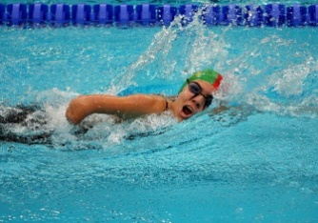
A. do aerobics
B. play chess
C. go swimming
D. do morning exercise
2. ........... is my favourite hobby.
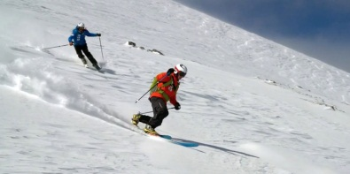
A. Skating
B. Skiing
C. Playing hockey
D. Playing rugby
3. My mum usually ......... at the sports center.

A. do yoga
B. does yoga
C. did yoga
D. doing yoga
4. ........ is an outdoor game.

A.Judo
B. Karate
C. Boxing
D. Football

III.Chia động từ trong ngoặc ở thì quá khứ đơn

1. Lan (get)……………. married last month.
2. Hoa (come)…………. to her grandparents' house 3 days ago.
3. His computer (be)……………… broken yesterday.
4. He (buy)…………… me a big teddy bear on my birthday last week.
5. My friend (give) ………………….me a bar of chocolate when I (be)………….. at school yesterday.
6. My children (not do)…………………. their homework last night.
7. You (live)…………………… here five years ago?
8. They (watch)………………….. TV late at night yesterday.
9. Your friend (be)……………… at your house last weekend?
10. They (not be) …………………….excited about the film last night.
11. ………(be) he free all day yesterday?
12. She (be)…………….tired last night.
13. He (be)…………… in London last month.
14. Yesterday was Monday. I………… at school.

PHÒNG GD & ĐT QUẬN LONG BIÊN
TRƯỜNG THCS NGÔ GIA TỰ

NỘI DUNG ÔN TẬP MÔN LỊCH SỬ LỚP 6
( Từ ngày 3/2 – 15/2/2020)
Năm học: 2019 - 2020
I. Lý thuyết
Câu 1: Nguyên nhân, diễn biến, kết quả, Ý nghĩa cuộc khởi nghĩa Hai Bà Trưng?
Câu 2: Em có suy nghĩa gì về lời nhận xét sau của Lê Văn Hưu : "Trưng Trắc, Trưng Nhị là phụ nữ, hô một tiếng mà các quận Giao Chỉ, Cửu Chân, Nhật Nam, Hợp Phố cùng 65 thành ở Lĩnh Ngoại đều hưởng ứng, việc dựng nước xưng vương dễ như trở bàn tay, có thế thấy hình thế đất Việt ta đủ dựng được nghiệp bá vương”.
Câu 3: Em hãy nêu những nguyên nhân thắng lợi của cuộc khởi nghĩa Hai Bà Trưng ?

Câu 4: Theo em, việc chính quyền đô hộ mở một số trường học ở nước ta nhằm mục đích gì? Vì sao người Việt vẫn giữ được phong tục, tập quán và tiếng nói của tổ tiên?

Câu 5: Những nét mới về văn hóa nước ta trong các thế kỉ I – VI là gì?
II. Bài tập trắc nghiệm
Hãy chọn 1 đáp án mà em cho là đúng nhất
Câu 1: Sau khi đàn áp được cuộc khởi nghĩa Hai Bà Trưng, nhà Hán
A. vẫn giữ nguyên châu Giao.
B. sáp nhập châu Giao vào lãnh thổ châu khác.
C. tách riêng đất Âu Lạc ra để cai quản.
D. gộp thêm 3 tỉnh Trung Quốc vào châu Giao.
Câu 2: Miền đất Âu Lạc trước đây bao gồm những quận
A. Giao Châu, Cửu Chân, Nhật Nam.
B. Giao Chỉ, Giao Châu, Cửu Chân.
C. Giao Chỉ, Giao Châu, Nhật Nam.
D. Giao Chỉ, Cửu Chân, Nhật Nam.
Câu 3: Từ sau khởi nghĩa Hai Bà Trưng, trực tiếp cai quản các huyện là
A. người Việt
B. người Hán.
C. cả người Việt và người Hán.
D. không còn đơn vị huyện nữa
Câu 4: Chính quyền đô hộ nắm độc quyền
A. muối.
B. sắt.
C. gạo.
D. ngọc trai.
Câu 5: Ở Âu Lạc có loại vải rất nổi tiếng, gọi là
A. vải Giao Chỉ
B. vải Âu Lạc
C. vải tơ tằm
D. vải lụa
Câu 6: Đến thế kỉ III, nhân dân ven biển khai thác san hô bằng cách
A. lặn xuống biển để mò san hô.
B. dùng lưới sắt để khai thác san hô.
C. dùng dao để khai thác san hô.
D. không khai thác nữa để bảo vệ môi trường.
Câu 7: Kĩ thuật “dùng côn trùng diệt côn trùng” của cư dân Văn Lang được nói đến trong sách
A. Đại Nam thực lục.
B. Đại Việt sử kí toàn thư.
C. Nam phương thảo mộc trạng
D. Thiên Nam ngữ lục.
Câu 8: Cư dân Âu Lạc thế kỉ III khi làm gốm đã có thêm kĩ thuật
A. tráng men.
B. trang trí hoa văn.
C. nung
D. tráng men và trang trí hoa văn.
Câu 9: Biểu hiện của sự phát triển thương nghiệp thời kì này là
A. kĩ thuật làm gốm ngày càng tiến bộ.
B. nghề luyện kim như đúc đồng, rèn sắt ngày càng phổ biến.
C. xuất hiện nhiều chợ làng và những trung tâm lớn đông dân cư.
D. trâu, bò đã đảm nhiệm việc cày, bừa trong nông nghiệp.
Câu 10: Vì sao nhà Hán tiếp tục thi hành chính sách đưa người Hán sang ở nước ta.
A. để dân ta quen dần tiếng Hán.
B. để dân ta quen với các phong tục tập quán nhà Hán.
C. chúng quyết tâm đồng hóa dân tộc ta.
D. nhà Hán đã hết đất cho người Hán ở

PHÒNG GD & ĐT QUẬN LONG BIÊN
TRƯỜNG THCS NGÔ GIA TỰ

NỘI DUNG ÔN TẬP MÔN GDCD LỚP 6
( Từ ngày 3/2- 15 /2/2020)
Năm học: 2019-2020
I.Lí thuyết
Câu 1: Công ước Liên hợp quốc về Quyền trẻ em ra đời năm nào? Gồm bao nhiêu điều, bao nhiêu nhóm quyền.
Câu 2: Nêu cụ thể các nhóm quyền của Công ước Liên hợp quốc về Quyền Trẻ em? Mỗi nhóm quyền cho một ví dụ.
Câu 3: Nêu những biểu hiện vi phạm Quyền trẻ em trong thực tế mà em biết?
Câu 4: Thế nào là công dân của một nước? Nêu các nguyên tắc xác định Quốc tịch?
Câu 5: Là công dân nước CHXHCN Việt Nam, em có quyền lợi và nghĩa vụ như thế nào với đất nước?
II.Bài tập
Bài 1: Là một học sinh lớp 6, em có suy nghĩ gì về trách nhiệm cuả học sinh trong thời đại ngày nay? Bản thân em đã và sẽ làm gì để xứng đáng là Công dân nước CHXHCN Việt Nam?
Bài 2: Có ý kiến cho rằng: Bố mẹ có quyền đánh con để dạy dỗ. Em có đồng ý với quan điểm đó không? Vì sao?
Bài 3: Gia đình Nam rất nghèo nên bạn thường phải giúp bố mẹ kiếm sống. Gần đây, bạn bỏ học không đến trường. Cô giáo đã đến nhà thăm hỏi thì được bố mẹ Nam trả lời : “Gia đình tôi không có điều kiện nên nó phải đi làm”. Theo em, bố mẹ Nam có quyền làm vậy không? Ai sẽ là người có trách nhiệm giúp đỡ Nam trong trường hợp này?

PHÒNG GD&ĐT QUẬN LONG BIÊN  TRƯỜNG THCS NGÔ GIA TỰ | CÂU HỎI ÔN TẬP MÔN VẬT LÝ 6  (Từ ngày 03/02/2020 đến ngày 15/02/2020)

I. TRẮC NGHIỆM
Khoanh vào chữ cái trước câu trả lời đúng nhất:
Câu 1: Dùng ròng rọc cố định (hình 1) có thể đưa vật lên  với lực kéo như thế nào so với trọng lượng của của vật ?  A. F = P  B. F < P  C. F > P  D. F < m | Hình 1:
Câu 2: Dùng ròng rọc động để kéo vật lên giúp được lợi gì ?
A. Lợi về hướng kéo.
B. Lợi về tư thế đứng để kéo vật.
C. Lợi về lực kéo.
D. Lợi về độ dài đoạn dây kéo.
Câu 3: Cho hệ thống ròng rọc (hình 2), câu nào sao đây không đúng ?  A. Ròng rọc 1 và 2 là ròng rọc động.  B. Ròng rọc 3 và 4 là ròng rọc cố định.  C. Ròng rọc 1 là ròng rọc cố định.  D. Ròng rọc 2 là ròng rọc động. | Hình 2:  1  4  3  2  F  m
Câu 4. Hệ thống ròng rọc ở hình 2cho ta lợi về gì ?  A. Lợi về hướng kéo.  B. Lợi về tư thế đứng để kéo vật.  C. Lợi về lực kéo.  D. lợi về lực kéo và hướng kéo. | Hình 2:  1  4  3  2  F  m
Câu 5. Để đưa 2 thùng nước giống y hệt nhau từ dưới giếng lên có thể dùng hai cách (hình 3). Biết F₁, F₂ là lực kéo nhỏ nhất cho từng trường hợp. Sự so sánh nào sao đây là đúng ?
A. F₁ = F₂  B. F₁ < F₂  C. F₁ > F₂  D. Không so sánh được. | Hình 3  F₁  F₂
Câu 6: Trường hợp nào sau đây không sử dụng ròng rọc?
A. Trong xây dựng các công trình nhỏ, người công nhân cần đưa vật liệu xây dựng lên cao.
B. Khi kéo cờ lên hoặc hạ cờ xuống trên cột cờ m à ta không phải trèo lên cao.
C. Chiếc kéo dùng để cắt kim loại thường có tay cầm dài hơn lưỡi kéo để được lợi về lực.
D. Ở đầu móc các cần cẩu hay xe ô tô cần cẩu đều được lắp các ròng rọc động.
Câu 7: Khi kéo một thùng nước từ dưới giếng lên, người ta thường sử dụng:
A. Ròng rọc cố định.
B. Mặt phẳng nghiêng.
C. Đòn bẩy.
D. Mặt phẳng nghiêng và đòn bẩy.
Câu 8: Ròng rọc cố định được sử dụng trong công việc nào dưới đây?
A. Đưa xe máy lên bậc dốc ở cửa để vào trong nhà.
B. Dịch chuyển một tảng đá sang bên cạnh.
C. Đứng trên cao dùng lực kéo lên để đưa vật liệu xây dựng từ dưới lên.
D. Đứng dưới đất dùng lực kéo xuống để đưa vật liệu xây dựng lên cao.
Câu 9: Chọn phát biểu sai khi nói về ròng rọc:
A. Ròng rọc cố định có tác dụng làm đổi hướng của lực kéo so với khi kéo trực tiếp.
B. Dùng ròng rọc động thì lực kéo vật lên nhỏ hơn trọng lượng của vật.
C. Dùng ròng rọc động thì lực kéo vật lên lớn hơn trọng lượng của vật.
D. Ròng rọc là một bánh xe dễ dàng quay quanh một trục, trên vành bánh xe có xẻ rãnh để đặt dây kéo.
Câu 10: Lí do chính của việc đặt ròng rọc cố định ở đỉnh cột cờ là để có thể:
A. tăng cường độ của lực dùng để kéo cờ lên cao.
B. giảm cường độ của lực dùng để kéo cờ lên cao.
C. giữ nguyên hướng của lực dùng để kéo cờ lên cao.
D. thay đổi hướng của lực dùng để kéo cờ lên cao.
Câu 11: Các chất rắn khác nhau nở vì nhiệt như thế nào ?
A. Khác nhau. B. Giống nhau.
C. Có chất giống, có chất khác. D. Không xác định được.
Câu 12: Thể tích của quả cầu kim loại tăng lên khi quả cầu:
A. Lạnh đi. B. Nguội đi.
C. Nóng lên. D. Cả 3 đều đúng.
Câu 13: Thể tích của quả cầu kim loại giảm đi khi:
A.Nhiệt độ của quả cầu giảm. B. Nhiệt độ của quả cầu tăng.
C. Nhiệt độ của quả cầu ổn định. D. Khối lượng của quả cầu tăng.
Câu 14: Tại sao chỗ tiếp nối giữa hai đầu thanh ray tàu hỏa người ta chừa 1 khe hở?
A. Tiết kiệm vật liệu.
B. Khi nóng lên thanh ray dễ dàng nở ra.
C. Khi nóng lên thanh ray dễ dàng co lại.
D. Khi nóng lên khối lượng thanh ray tăng.
Câu 15: Khi nút chai thủy tinh bị kẹt ở bên trong cổ chai, người ta làm như thế nào để lấy nút chai ra ?
A. Hơ nóng đáy chai. B. Hơ nóng nút chai.
C. Hơ nóng cổ chai. D. Hơ nóng cả chai.
Câu 16: Ở đầu cán đuôi dao thường có cái khâu bằng sắt. Khi lắp khâu người thợ rèn phải nung nóng khâu rồi mới tra vào cán vì:
A. Làm cho cái khâu nóng lên -> nở ra -> Dễ dàng tra khâu vào cán.
B. Làm cho khâu lạnh đi -> co lại -> Dễ dàng tra khâu vào cán.
C. Làm cho khâu mềm lại -> Dễ dàng tra khâu vào cán.
D. Làm cho khâu cứng lên -> Dễ dàng tra khâu vào cán.
Câu 17: Phát biểu nào sau đây là sai:
A. Chất tồn tại ở khắp mọi nơi.
aB. Thông thường, chất tồn tại ở ba thể: rắn, lỏng, khí.
C. Chất rắn nở ra khi nóng lên, co lại khi lạnh đi.
D. Toàn bộ chất đều do con người tạo ra.
Câu 18: Cho ba thanh kim loại đồng, nhôm, sắt có cùng chiều dài ban đầu là 100 cm. Khi tăng thêm 50ºC thì độ tăng chiều dài của chúng theo thứ tự trên lần lượt là 0,12 cm; 0,086 cm; 0,060 cm. Trong ba chất đồng, nhôm và sắt, cách sắp xếp nào sau đây là đúng theo thứ tự từ chất dãn nở vì nhiệt nhiều nhất đến chất dãn nở vì nhiệt ít nhất?
A. Nhôm – Đồng – Sắt B. Nhôm – Sắt – Đồng
C. Sắt – Nhôm – Đồng D. Đồng – Nhôm – Sắt
Câu 19: Một vật hình hộp chữ nhật được làm bằng sắt. Khi tăng nhiệt độ của vật đó thì:
A. Chiều dài, chiều rộng và chiều cao tăng.
B. Chỉ có chiều dài và chiều rộng tăng.
C. Chỉ có chiều cao tăng.
D. Chiều dài, chiều rộng và chiều cao không thay đổi.
Câu 20: Khi đun nóng một hòn bi bằng sắt thì xảy ra hiện tượng nào dưới đây?
A. Khối lượng của hòn bi tăng.
B. Khối lượng của hòn bi giảm.
C. Khối lượng riêng của hòn bi tăng.
D. Khối lượng riêng của hòn bi giảm.

II. TỰ LUẬN
Dạng 1: Bài tập về ròng rọc
Câu 1: Sử dụng ròng rọc ta được lợi gì? Cho 2 ví dụ trong thực tế có sử dụng ròng rọc.
Câu 2: Hãy nêu tác dụng của các ròng rọc ở cần cẩu vẽ ở hình sau:
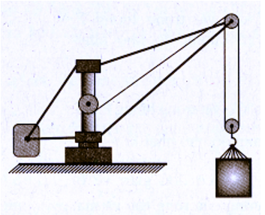
Dạng 2: Bài tập về sự nở vì nhiệt
Câu 1: Trong thí nghiệm hơ nóng quả cầu như hình bên dưới để xem quả cầu có lọt qua vòng kim loại không, hãy cho biết:  a. Các thông số về khối lượng, thể tích, khối lượng riêng của quả cầu có thay đổi không? Nếu có, các thông số đó thay đổi như thế nào ?  b. Nếu ta không hơ nóng quả cầu mà hơ nóng vòng kim loại thì khi đó, quả cầu lọt qua vòng kim loại. Em hãy cho biết D₁, D₂, d có thay đổi không? Nếu có, D₁, D₂, d thay đổi như thế nào (tăng hay giảm) ? | 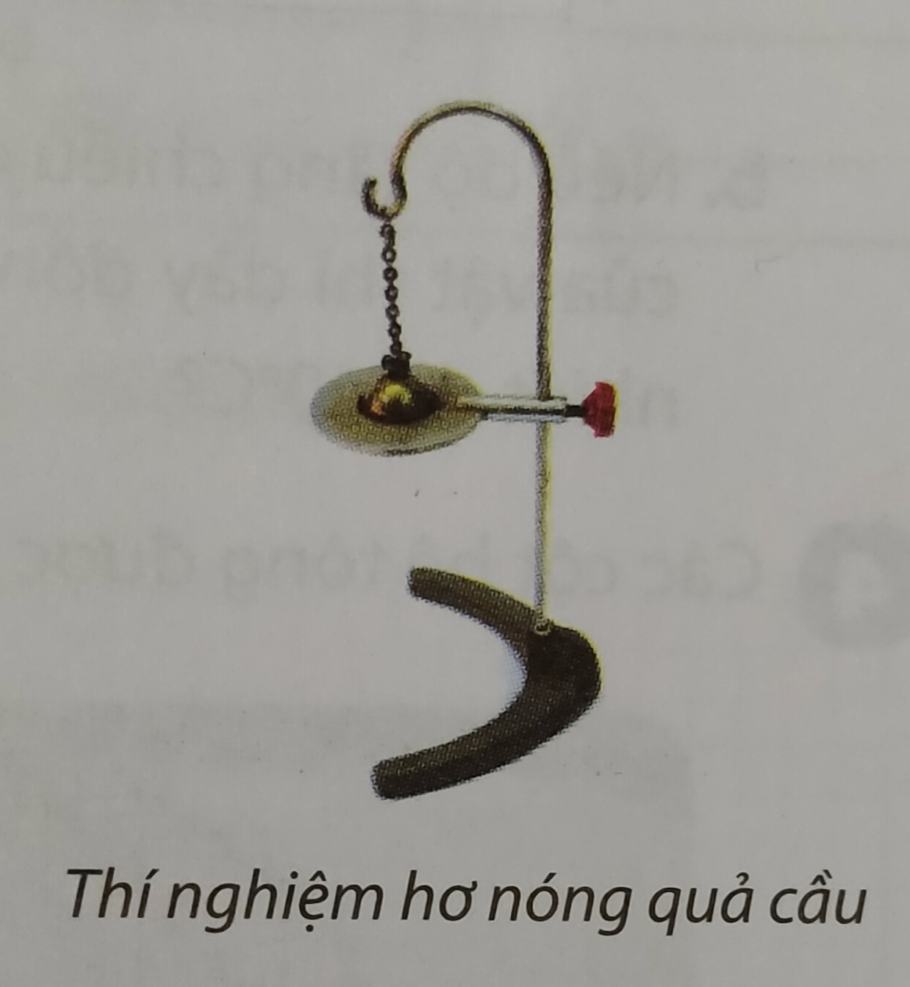  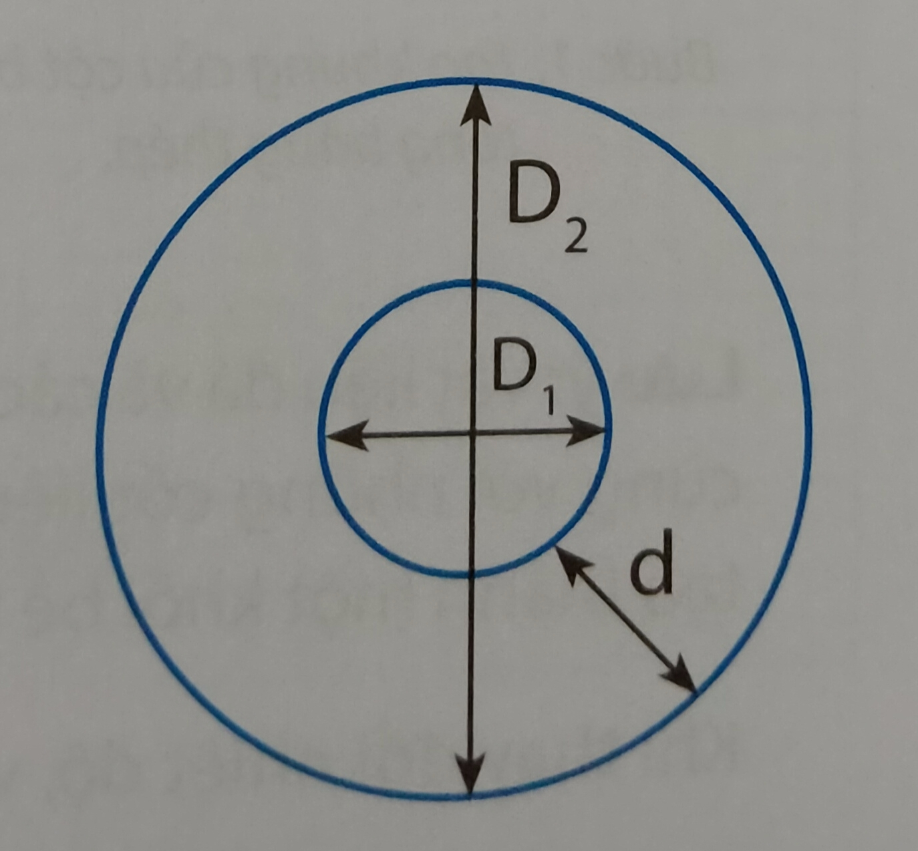
Câu 2: Các cột bê tông được đúc bằng quy trình tóm tắt như sau:
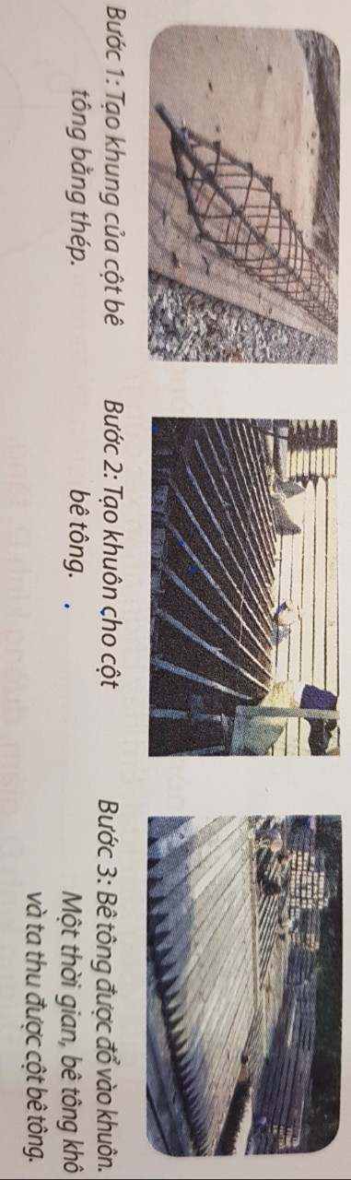
Lưu ý: Vật liệu đá và các chất kết dính vô cơ như: xi măng, vôi silic, thạch cao, … và nước cùng với những cốt liệu khác như cát, sỏi, đá răm được trộn theo một tỉ lệ thích hợp tạo thành một khối bê tông rắn chắc khi đông cứng.
Khi thay đổi nhiệt độ, vì sao các cột bê tông cốt thép không bị nứt ?
Câu 3: Một quả cầu bằng nhôm bị kẹt trong một vòng bằng sắt. Để tách quả cầu ra khỏi vòng, một học sinh đem hơ nóng cả quả cầu và vòng. Hỏi bạn đó có tách được quả cầu ra khỏi vòng không? Tại sao ?

PHÒNG GD&ĐT QUẬN LONG BIÊN
TRƯỜNG THCS NGÔ GIA TỰ

NỘI DUNG ÔN TẬP MÔN TOÁN 6
(Từ ngày 3/2 đến ngày 15/2/2020)

I. PHẦN HÌNH HỌC (Về góc, số đo góc)
1. Phần trắc nghiệm:
A. Chọn câu trả lời đúng.
Câu 1: Góc trong hình vẽ bên là:
A. Góc xOy , đỉnh O, cạnh Ox và Oy
B. Góc xyO , đỉnh O, cạnh Ox và Oy
C. Góc Oxy , đỉnh O, cạnh Ox và Oy
D. Góc xOy , đỉnh y, cạnh Ox và Oy
Câu 2: Hình vẽ bên có:
- 1 góc B. 2 góc
C. 3 góc D. 4 góc

Câu 3:
A. Góc có số đo 120° là góc vuông B. Góc có số đo 80° là góc tù
C. Góc có số đo 100° là góc nhọn D. Góc có số đo 150° là góc tù
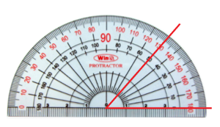
Câu 4: Góc trên hình vẽ bên có số đo bao nhiêu độ:
A. 50° B. 40° C. 60° D. 130°

Câu 5: Cho góc xOm = 45° và góc xOm bằng góc yAn. Khi đó góc yAn bằng:
A. 50° B. 40° C. 45° D. 30°

B. Chọn câu trả lời sai:
Câu 1:
A. Góc là hình gồm hai tia chung gốc B. Hai tia chung gốc tạo thành góc bẹt
C. Hai góc bằng nhau có số đo bằng nhau D. Hai góc có số đo bằng nhau thì bằng nhau

Câu 2:
A. Góc vuông là góc có số đo bằng 90°
B. Góc có số đo lớn hơn 0° và nhỏ hơn 90° là góc nhọn
C. Góc tù là góc có số đo lớn hơn 90° và nhỏ hơn 180°
D. Góc bẹt là góc có số đo 180⁰
E. Góc nhọn luôn lớn hơn góc tù

2. Bài tập tự luận
Bài 1: Điền vào chỗ trống trong các phát biểu sau:
- Góc tạo bởi hai tia Om và …… gọi là góc mOn, kí hiệu ……
- Góc MNP có đỉnh là …. và cạnh là ……………. Kí hiệu là……..
- Góc tạo bởi hai tia Ox, Oy gọi là góc…… , kí hiệu ……
- Góc …….có đỉnh là….. và hai cạnh là ……., …….Kí hiệu là .
- Hai đường thẳng ab và xy cắt nhau tai điểm I. Các góc khác góc bẹt là: …….,………,………,………
- Hai đường thẳng AB và CD cắt nhau tai điểm O. Các góc khác góc bẹt là: …….,………,………,……
Bài 2: Cho góc bẹt xOy. Các tia Oa, Ob thuộc cùng một nửa mặt phẳng bờ xy. Trên hình vẽ có bao nhiêu góc? Hãy kể tên các góc đó.
Bài 3: Vẽ hình theo cách diễn đạt bằng lời trong mỗi trường hợp sau đây và đo các góc có trong hình vẽ
- Vẽ các góc xOy và yOt sao cho tia Ot nằm giữa hai tia Ox, Oy.
- Vẽ các góc xOy, yOz, zOt sao cho tia Oy nằm trong góc xOz và xOt là góc bẹt.
Bài 4: Cho hình vẽ:
- KKể tên các góc trong hình vẽ
- ĐĐo các góc có trong hình vẽ và phân loại các góc đó

